我最喜欢的网络应用

作为即将踏进大三的学生，实习与求职在我们的生活中也变得越来越重要。很多人都开始在网上寻找着求职信息，希望能够更加的了解自己所属的行业与那些自己心目中期待的公司。
而大街网就是这样一个帮助大家在求职道路上减少弯路与节省时间的网站。

设置自己的人才档案
了解自己的职场兴趣适合的职业范围
扩充自己的人脉
关注自己感兴趣的企业或版块

打开其中的职业版块，就会看到各种类型的职位信息
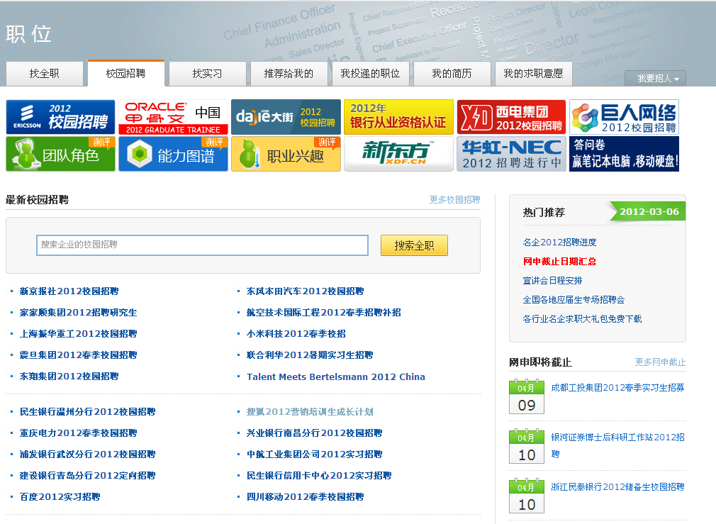

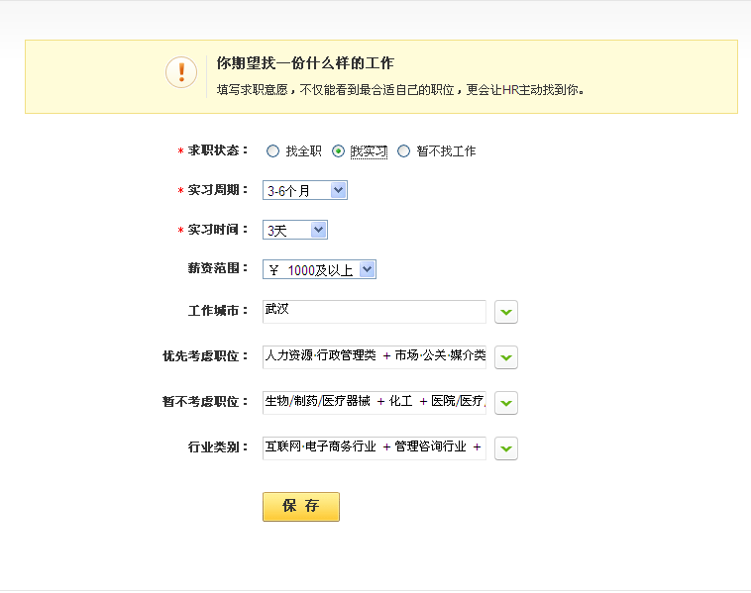
可以编写自己的简历及求职意愿，大街网会将企业招聘信息与求职意愿及你的专业进行配比，如有适合的职业将会向你的邮箱发出职位邀请。

打开名企招聘版块，则可看到各大名企的招聘进度

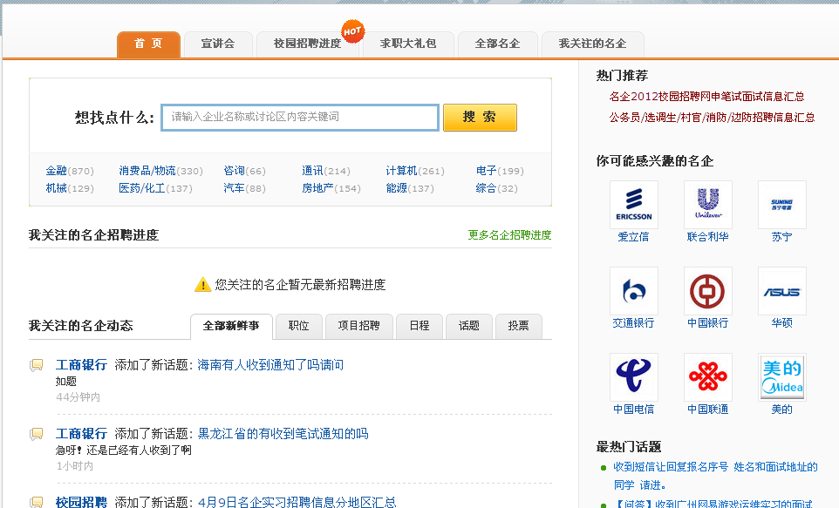

其中我觉得 那个求职大礼包对我们来说比较实用

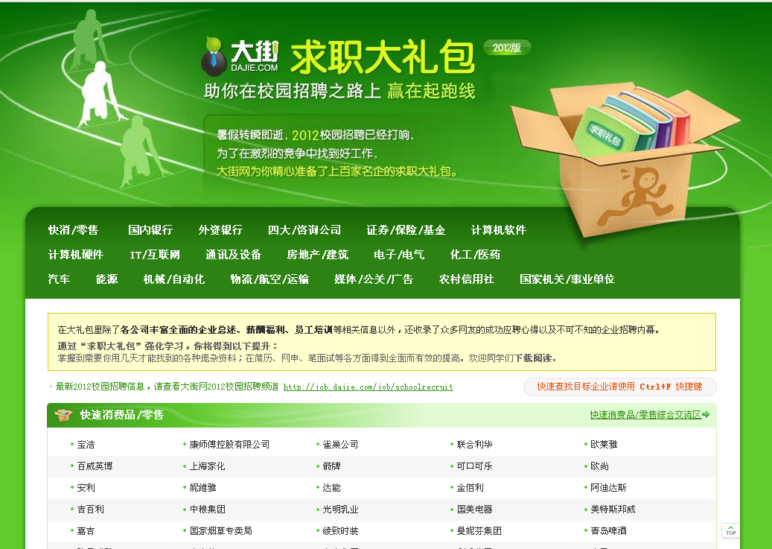

其中包含了企业总述、笔试面试题目及过来人的心得体会，都可以免费下载。

还有就是问答版块，在这里可以跟一些职场前辈、学长学姐交流讨论
